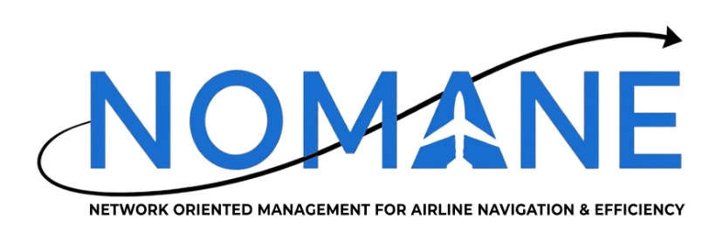

Protokoll vom 06.06.2026

Gruppe: | Flugbuchungssystem
Zeitraum: | 09:00 – 11:30
Abwesend: | /
Protokollant: | Enrico Mannino
Art des Meetings: | Online

1. Themen
- Fertigstellung aller Abgabe
  - Präsentation
  - Schriftliche Ausarbeitung
  - Handout
- Besprechung des Sprechanteils / Verteilung
- Letzte Anmerkungen
- Ausdruck + Vorbereitung der Abgabe

2. Kanban-Board Status
